招 租 公 告
为规范我司物业出租行为，根据南沙区 《关于规范我区国有企业物业出租管理的指导意见》的通知（穗南区财字〔2020〕26号）精神，依照广州南沙资产经营集团有限公司《广州南沙资产经营集团有限公司物业出租管理办法（试行）》的规定，按照“公开、公平、公正”的原则，通过公开信息，以及公平、公正的竞争程序确定承租方。现将我司拟出租物业公告如下：
物业序号 | 物业名称 | 物业地址 | 规划  用途 | 出租  面积  （㎡） | 招租  底价  （元/间/月） | 租金  递增率 | 租赁期限 | 物业现状 | 竞租  保证金 | 备注
1 | 广州市南沙区进港大道56号之11（8号铺） | 广州市南沙区进港大道56号之11 | 商业 | 51.38 | 4500 | 每一年递增3% | 6年 | 无产权证、有供水，供电，不带装修，无消防设施。 | 竞租保证金13500元 | 视为一项物业
2 | 广州市南沙区进港大道56号之11（9号铺） | 广州市南沙区进港大道56号之11 | 商业 | 51.38 | 4500 | 每一年递增3% | 6年 | 无产权证、有供水，供电，不带装修，无消防设施。 | 竞租保证金13500元 | 视为一项物业
广州市南沙区进港大道56号之11（8号铺）  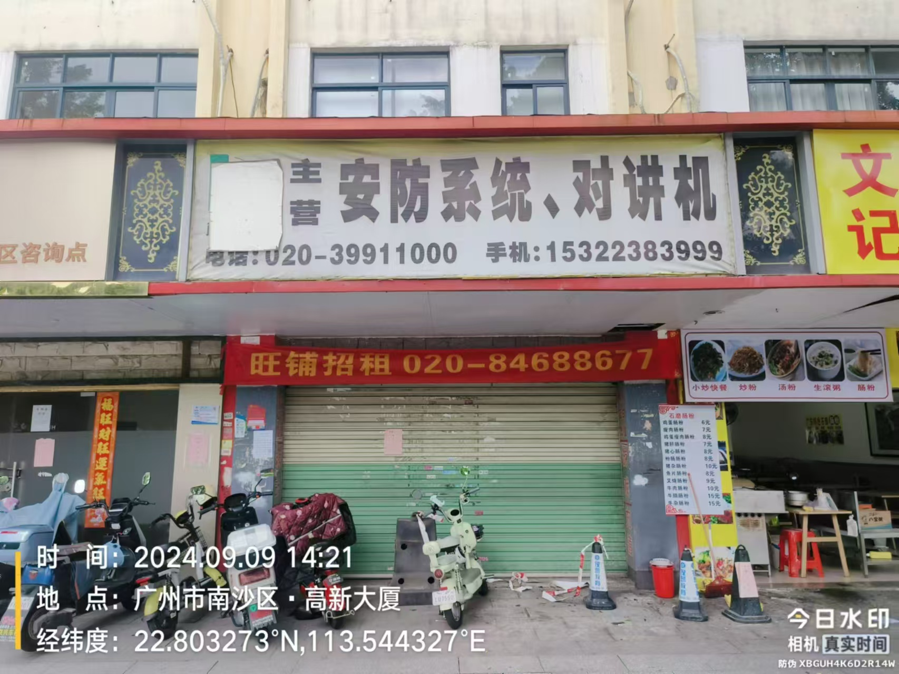 |  |  |  |  |  | 广州市南沙区进港大道56号之11（9号铺）  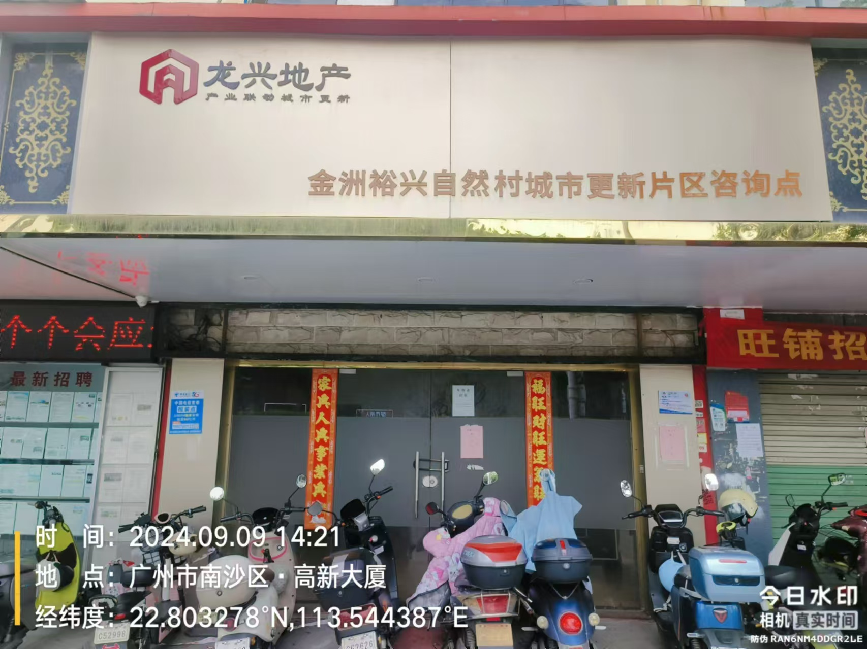
一、本次招租物业基本情况，如下表：
- 招租条件：
- 以上物业共两项，序号1物业和序号2物业视为一项物业，为组合招租；
- 按物业符合正常使用条件出租，物业租赁期间所产生的水费、电费、管理费、装修费等（若有）一切费用均由承租方承担；
3.招租底价（已含税费）、年租金年递增率、竞租保证金如上述招租物业基本情况表；
4.租赁期限如上述招租物业基本情况表,租赁期满后再重新公开招租；
5.租赁合同履约保证金：成交后，最终承租方应按照3个月租金的标准缴纳合同履约保证金；
6.最终承租方应在签订租赁合同后10个日历日内缴纳一个月的租金和合同履约保证金；
7.竞租人条件：竞租人应具有完全民事行为能力，是在中华人民共和国境内注册的法人/非法人组织/个体工商户/自然人；如以自然人为主体参加竞租，须持有中华人民共和国境内的有效身份证件；如以法人/非法人组织/个体工商户为主体参加竞租，须持有中华人民共和国境内的有效营业执照；
8.竞租人于 2024年 8 月 1 日至公开竞租当日期间未被列入严重违法失信企业名单（黑名单）、经营异常名录以及失信被执行人名单之中；
9.存在下列情形之一的，竞租人不得参与本次竞租：
（1）竞租人被列入我司或我司关联方竞租、招标黑名单的；
（2）竞租人与我司或我司关联方存在未解决的租赁纠纷或其他纠纷的；
（3）竞租人涉嫌犯罪行为或者存在犯罪记录的。
三、招租要求：
1.招租业态应是与南沙新区规划相符的配套的行业相符，租赁用途应与招租物业对应的规划用途相符，不接受从事非法生产、加工、储存、经营、集资、诈骗及爆炸性、毒害性、放射性、腐蚀性物质或传染病原体等危险物质和其他违法活动，不接受污染或扰民行业。未经招租人书面同意，承租方不得改变租赁用途。承租方需提出承租本物业的具体租赁用途，并自行负责办理包括但不限于相关经营资质、物业租赁合同备案、消防手续等使用、经营所必要的全部资质和手续，如办理不成功，承租方因此无法使用物业的全部风险及损失由承租方承担，不构成招租人违约，承租方无权追究招租人违约责任或其他责任。
2.招租物业如遇政府拆迁、征收或我司开发改造等情况需提前终止租赁合同的，租赁合同在我司发出书面终止通知之日起终止，承租方应在书面终止通知发出之日起30个日历日内无条件搬离物业并将物业交还我司，双方互相不作任何补偿，互不追究责任，由此造成的损失由双方各自承担。有关部门所确认及给予的与租赁物业拆迁、征收有关的一切补偿均归我司所有，承租方无权主张。
3.竞租前，竞租人应按招租物业基本情况表中竞租保证金栏目要求，在竞租保证金缴纳截止时间前一次性足额缴纳竞租保证金到我司指定账户，竞租人缴纳竞租保证金后才有资格参加竞租。逾期未缴纳竞租保证金或者未足额缴纳竞租保证金或者竞租保证金未缴纳至指定账户的，均视为自动放弃本次竞租资格。
我司指定竞租保证金的唯一收款账户信息如下：
账户名称：广州南沙经发工业有限公司
账号:05471693000000218
开户行：广州农商银行自贸区南沙分行营业部
转账时竞租人应注明拟竞租的具体竞租人名称、竞租物业名称，并注明竞租保证金的备注信息。如果竞租人转账时未注明竞租物业名称或竞租人名称或竞租保证金信息的，竞租人应在竞租保证金缴纳截止时间前，将竞租保证金的转账回单发送至邮箱xuchao@gnao.com.cn（需在邮件标题及正文中注明拟竞租的具体竞租人名称、竞租物业名称，以及注明竞租保证金的备注信息），或者将竞租保证金的转账回单送至广州市南沙区环市大道中富汇街3号楼602（需在文件中注明拟竞租的具体竞租人名称、竞租物业名称，以及注明竞租保证金的备注信息）。如果竞租人既未在转账时按要求注明上述必要信息也未通过上述方式按要求明确上述必要信息（在竞租保证金缴纳截止时间之后送达的，视为未按要求发送；口头形式告知的，也视为未注明），导致无法确定竞租保证金所对应的具体竞租物业名称或竞租人名称的，视为自动放弃本次竞租资格。
在竞租评选结果公示期满并确定承租方后，未被确认为承租方的竞租人（包括不得参与竞租或被视为放弃竞租资格但已经向我司指定账户实际转入了部分或全部竞租保证金款项的竞租人），竞租保证金于15个工作日内无息退还。但招租公告另有明确规定的除外。
4.非经我司书面同意，承租方不得擅自对物业内外结构作任何改变，不得擅自对物业内外进行任何改建、加建、拆除、改造、装饰装修等。
5.非经我司书面同意，承租方不得擅自转租或分租或出借物业。
6.承租方要遵守安全、消防、卫生、环保管理制度规定。
7.承租方应准时足额缴纳租金，否则我司有权解约清场。
8.招租人有权在竞租文件递交截止时间前，以公告形式发布对招租公告或招租文件的修改信息或澄清文件、参考文件。如发布时间距本项目规定的竞租文件递交截止时间不足3个工作日，可能影响竞租文件编制的，竞租文件递交截止时间将相应延长5个工作日。招租人对招租公告或招租文件的任何修改、澄清、补充，均不构成招租人违约，竞租人无权追究招租人违约责任或其他责任。当竞租文件发生修改或澄清，如已缴纳竞租保证金的意向人不再有竞租意向，应在竞租文件递交截止时间之前通过书面形式向招租人提出放弃本次竞租以及退回竞租保证金的申请（口头形式告知的，视为未提交申请），竞租保证金于在竞租评选结果公示期满并确定承租方后15个工作日内无息退还。
9.发生下列情形之一的，招租人将在竞租文件递交截止时间之前以公告挂网形式发布招租程序终止信息，意向人已缴纳的竞租保证金将于发布招租终止程序信息之日起15个工作日内无息退还，不构成招租人违约，竞租人无权追究招租人违约责任或其他责任：
（1）招租公告或招租文件有重大错误或遗漏。
（2）招租公告或招租文件或招租活动存在违法内容或情形。
（3）因法律法规或政策调整需要修改招租公告或招租文件再重新招租。
（4）因法律法规或政策调整导致招租物业无法出租。
（5）与招租活动相关的原项目计划或行政审批手续或内部集体决策手续被撤销或未通过或被认定无效。
（6）招租人因经营困难、调整经营方向或生产任务、发生影响招租物业出租的情况需要取消招租项目。
（7）发生不可抗力，如招租人因地震、洪水等自然原因或罢工、骚乱等社会因素导致原项目已无实施必要或无法进行招租。
（8）招租人认为部分或全部竞租人存在或疑似存在串通竞租、合作竞租、恶意竞租、异常竞租或其他可能影响招租活动秩序的情形需要重新招租。
（9）招租人认为招租过程中存在可能违反公开、公平、公正原则的情形需要重新招租。
10.除非招租公告另有明确规定，否则，已缴纳竞租保证金的竞租人，原则上不得以任何理由在招租活动结束之前要求提前退回竞租保证金。
11.竞租人未按照本招租公告要求所投的竞租文件无效。
12.无论成交与否，各竞租文件及相关资料恕不退回，由招租人存档备查，招租人将对竞租人资料予以保密。
13.不论结果如何，竞租人均需自行承担所有与编写和递交竞租文件相关的所有参与过程中的全部费用。
14.出现以下情况之一的，竞租人将被取消本次竞租资格及承租资格，竞租人已缴纳的竞租保证金将全部没收归招租人所有，竞租人无权要求退回竞租保证金，且竞租人将被列入我司竞租、招标黑名单，3年内不得参与我司及我司关联方的所有竞租及招标活动：
（1）候选人未按照本招租公告规定的期限及要求签署租赁合同；
（2）候选人不同意按照招租人的租赁合同文本签署或者在招租结束后仍对招租公告规定的要求及情况提出异议的；
（3）竞租人竞租时采取了不正当的手段中标；
（4）竞租人相互串通竞租或者与招租工作人员串通竞租的，竞租人以向招租工作人员或者评标委员会成员行贿的手段谋取中标。
15.禁止竞租人相互串通竞租，有下列情形之一的，属于竞租人相互串通竞租：
(1)竞租人之间协商竞租报价等竞租文件的实质性内容；
(2)竞租人之间约定中标人；
(3)竞租人之间约定部分竞租人放弃竞租或者中标；
(4)属于同一集团、协会、商会等组织成员的竞租人按照该组织要求协同竞租；
(5)竞租人之间为谋取中标或者排斥特定竞租人或妨碍招租人招租活动而采取的其他联合行动。
16.有下列情形之一的，视为竞租人相互串通竞租：
(1)不同竞租人的竞租文件由同一单位或者个人编制，或者编制主体属于同一集团、协会、商会等组织下或存在明显关联关系；
(2)不同竞租人委托同一单位或者个人办理竞租事宜 ，或者受托主体属于同一集团、协会、商会等组织下或存在明显关联关系；
(3)不同竞租人的竞租文件载明的项目联系人/法人/负责人/经营者/受委托人为同一人；
(4)不同竞租人的竞租文件异常一致或者竞租报价呈规律性差异；
(5)不同竞租人的竞租文件相互混装；
(6)不同竞租人的竞租保证金从同一单位或者个人的账户转出，或者转出方属于同一集团、协会、商会等组织下或存在明显关联关系。
17.竞租人缴纳竞租保证金后，要求在招租活动结束前提前退回竞租保证金的，或者不递交竞租文件的，即视为无理由放弃竞租资格，我司有权在竞租评选结果公示期满并确定承租方后15个工作日内统一无息退还，并将相关竞租人列入我司竞租、招标黑名单，3年内不得参与我司及我司关联方的所有竞租及招标活动。但招租公告另有明确规定的除外。
18.竞租人中标成为最终承租方并签署租赁合同的，经招租人书面同意，竞租人所缴纳的竞租保证金转为已签署的租赁合同项下的合同履约保证金的一部分，并且承租方应向招租人提交《申请竞租保证金转为履约保证金申请函》。如果承租方另行足额缴纳了租赁合同项下的合同履约保证金的，竞租保证金在招租人收到全部合同履约保证金后15个工作日内统一无息退还。
四、竞租人须提交的资料及要求：
1.竞租人为法人/非法人组织/个体工商户的，提交营业执照复印件、法定代表人/负责人/经营者身份证明（详见可参考附件三）和身份证复印件；竞租人为自然人的，提交竞租人身份证复印件。如有授权委托人的，还需提交授权委托书（可参考附件四）和受委托人身份证复印件。
2.交纳竞租保证金的银行转账单或收据复印件。若转账时未注明必要信息的，还需提供截标时间前发送至我司的包含竞租物业名称、竞租人名称、竞租保证金信息的邮件记录或书面文件证明文件；
3.竞租人本人在广州地区的银行账户信息（作退回竞租保证金用途）；
4.竞租承诺函（详见附件一）原件；
5.竞租人（法人/非法人组织/个体工商户）于 2024年 8 月 1 日至公开竞租当日期间，在国家企业信用信息公示系统（www.gsxt.gov.cn）中未被列入严重违法失信企业名单（黑名单）及经营异常名录的查询打印件；
6.竞租人（法人/非法人组织/个体工商户/自然人）及其法定代表人/负责人/经营者于 2024年 8 月 1 日至公开竞租当日期间，在中国执行信息公开网（http://zxgk.court.gov.cn/）未被列入失信被执行人名单的查询打印件；
7.竞租报价表（详见附件二）；
如竞租人为法人/非法人组织/个体工商户的，以上每一项资料需加盖单位公章；如自然人竞租的，以上每一项资料需签名并加盖手指印；所有资料（除身份证明和授权委托书）须密封，在密封封口处加盖竞租人单位公章，自然人竞租的须签名加盖手指印。
递交上述密封资料时须携带身份证原件、身份证明原件和授权委托书原件（如有）进行身份验证。
五、原承租人的优先承租权
原承租人拥有优先承租权。原承租人拟参与竞租的，应按照招租公告的要求按时缴纳竞租保证金以及递交竞租资料。如果原承租人存在以下行为，则视为原承租人自动放弃优先承租权：
（1）未参与竞租；
（2）逾期未缴纳或未足额竞租保证金；
（3）逾期未递交竞租资料或所递交竞租资料不符合要求；
（4）竞租保证金未缴纳至指定账户的；
（5）所作出的报价为无效报价的。
六、竞租方式和规则
1.公开招租，公开竞价（竞租时报价资料均为密封资料），价高者得，不接受联合竞租，如最高报价遇到同等报价时：
（1）在原承租人参与竞租且原承租人所作出的有效报价为最高报价的情况下，原承租人享有以同等条件优先承租的权利；
（2）在原承租人未参与竞租或者原承租人所作出的报价无效或者原承租人所作出的报价并非最高报价的情况下，由最高报价各方现场再次进行密封报价（报价不能低于第一次的最高报价，低于第一次最高报价的报价为无效报价，视为放弃再次报价资格）直至选出排名第一、第二、第三的候选人（按报价从高至低排序）为止。
在竞租评选结果公示期满后向第一候选人签发成交通知，第一候选人原则上应在成交通知签发后30个日历日内携带成交通知原件与我司签署租赁合同并配合场地移交。否则，如非招租人原因导致逾期未签署租赁合同，且第一候选人在未取得我司书面同意延期签署租赁合同的情况下，则视为第一候选人自动放弃承租资格，自我司签发失权通知之日起第一候选人丧失承租资格。顺次由第二候选人承租，以此类推。
2.经公开招租，如果只有一个符合条件的报名者且报价不低于招租底价的，在竞租评选结果公示期满后签发成交通知，候选人原则上应在成交通知签发后30个日历日内携带成交通知原件与我司签署租赁合同并配合场地移交。否则，如非招租人原因导致逾期未签署租赁合同，且候选人在未取得我司书面同意延期签署租赁合同的情况下，则视为候选人自动放弃承租资格，自我司签发失权通知之日起候选人丧失承租资格。
3.经公开招租，如果无报名者或者无符合条件的报名者或者无有效报价或者全部候选人均丧失承租资格的，我司按照相关规定的要求重新公开招租。
七、竞租人缴纳竞租保证金，即视为已经全面、深入理解并同意本招租公告及其附件的全部内容，以及同意在中标后按照招租人提供的租赁合同文本签署租赁合同，不得提出任何异议。
八、竞租人缴纳竞租保证金，即视为已经现场查看并认可招租物业的全部现状，以及视为已经全面、深入了解招租物业的全部瑕疵、风险（包括但不限于政府回收等），竞租人自愿自行承担全部风险及损失，无权追究招租人任何责任。
九、时间安排
1.竞租文件递交截止时间：2024年 9 月 30 日14:30
2.公开竞租时间：2024年9 月 30 日14:30
3.竞租保证金的缴纳截止时间：2024年9 月 27 日24:00
十、竞租资料递交地址：广州市南沙区环市大道中富汇街3号楼602。
十一、公开竞租地址：广州市南沙区环市大道中富汇街3号楼7楼会议室。竞租人参加竞租会的须凭身份证入场，受委托人须持授权委托书和本人身份证入场。
十二、联系人：许先生，咨询电话：020-84688677

广州南沙经发工业有限公司
2024年9月12日
附件一
竞租承诺函
公司：
根据贵司发出的招租公告及其他相关文件，我方已经详细地阅读并清晰理解了全部招租公告及附件内容，并在此声明并承诺：
一、我方完全理解并同意遵守招租公告及附件内容的各项规定和要求。
二、我方完全理解和接受招租方公布的评审结果。
三、我方承诺及声明，我方于本次招租项目递交的竞租文件所有内容及资料客观真实有效。我方提供的竞租资料对我方有约束力，我方不会反悔。
四、我方完全承诺和同意，如成为承租候选人，将按竞租文件所列内容及条件按贵司制订的租赁合同的格式和内容与贵司签署订立合同。
五、我方完全承诺不会存在下列情形之一：
（1）被列入贵司或贵司关联方竞租、招标黑名单的；
（2）与贵司或贵司关联方存在未解决的租赁纠纷或其他纠纷的；
（3）涉嫌犯罪行为或者存在犯罪记录的。
六、我方承诺投标文件中所提供的全部资料真实、合法、有效，如有造假，将承担由此产生的一切责任。

竞租人（盖章/签字）：
法定代表人/负责人/经营者/自然人/受委托人（签字）：
日 期： 年 月 日
附件二
竞租报价表
物业名称：
物业地址：
竞租人基本信息
竞租人
统一社会信用代码\身份证
联系地址
联系人、联系电话
报价项目
首月租金报价 | 元/间/月
租金递增率 | 与招租公告保持一致
租赁期限 | 与招租公告保持一致
用途（按实际用途填写）
（不得违反招租公告要求的用途）
备注：各报价人严格根据招租方提供的上述清单格式进行报价。以上报价已包含增值税税款。

竞租人（盖章/签字）：
法定代表人/负责人/经营者/自然人/受委托人（签字）：
日 期： 年 月 日
附件三
身份证明

本人 ，身份证号： ，性别： 年龄： ，职务： ，是 （公司）的 （关系）。
特此证明。

附：身份证复印件

竞租人（盖单位章）：

年 月 日

(为避免废标，请供投标人必须提供本附件)

身份证复印件（正、反面）

身份证复印件（正、反面）

附件四
授权委托书
致： 公司

兹授权 （身份证号： 性别： ，年龄： ，职务： ，联系电话： ）我方办理本次项目事务代理人，其权限是： 。

授权单位（盖章）：

法定代表人/负责人/经营者/自然人/受委托人（签字）：

说明：
1、内容必须填写真实、清楚、涂改无效，不得转让、买卖。
2、有效期限：与递交竞租文件的有效期相同，自本单位盖公章之日起生效。
3、响应签字代表为法定代表人/负责人/经营者，则本表不适用。

代理人身份证复印件（正、反面）

代理人身份证复印件（正、反面）

附件五
符合性审查表
项目名称：
序号 | 竞租人 评审  项目 |  |  |  | 备注
1 | 竞租文件密封性完好
2 | 竞租人为法人/非法人组织/个体工商户的，提交营业执照复印件、法定代表人/负责人/经营者身份证明和身份证复印件；竞租人为自然人的，提交竞租人身份证复印件。  递交上述密封资料时须携带身份证原件、身份证明原件和授权委托书原件（如有）进行身份验证。
3 | 经营用途符合招租条件（招租业态应是与南沙新区规划相符的配套的行业相符，租赁用途应与招租物业对应的规划用途相符，不接受从事非法生产、加工、储存、经营、集资、诈骗及爆炸性、毒害性、放射性、腐蚀性物质或传染病原体等危险物质和其他违法活动，不接受污染或扰民行业。）
4 | 竞租报价不低于招租底价
5 | 竞租保证金的银行转账单或收据复印件（若竞租保证金的银行转账单或收据复印件未注明相关信息的，还需提供截标时间前发送至我司的包含竞租物业名称、竞租人名称、竞租保证金信息的邮件记录或书面文件证明文件。）
6 | 竞租人本人在广州地区的银行账户信息（作退回竞租保证金用途）
7 | 竞租承诺函
8 | 竞租人（法人/非法人组织/个体工商户）于 2024年 8 月 1 日至公开竞租当日期间，在国家企业信用信息公示系（www.gsxt.gov.cn）中未被列入严重违法失信企业名单（黑名单）及经营异常名录的查询打印件。
8 | 竞租人（法人/非法人组织/个体工商户/自然人）及其法定代表人/负责人/经营者于 2024年 8 月 1 日至公开竞租当日期间，在中国执行信息公开网（http://zxgk.court.gov.cn/）未被列入失信被执行人名单的查询打印件；
 | 评审结论
备注：1、每一项目符合的打“○”，不符合的打“×”；出现一个“×”的结论为不通过。
2、表中全部条件满足为通过。
评委签名： 日期： 年 月 日

